Доступ к роутеру офиса через
https://aknaucer.netcraze.link/

Логин: admin
Пароль: Victory1907!

После авторизации переходите справа в меню "Мои сети и Wi-Fi" -> "Список клиентов" (рис. 1).
Там в "Зарегистрированные клиенты" будет 5 компьютеров. Чтобы включить "Сервер Дима/Рома/Менеджеры", нажмите на него, и в меню нажмите "Разбудить по сети" (рис. 2)

Секунд через 30 он включится (серая точка станет зелёной), и Вы сможете подключиться к компу по AnyDesk.
AnyDesk ID: 607 934 190
Пароль: Victory1907!

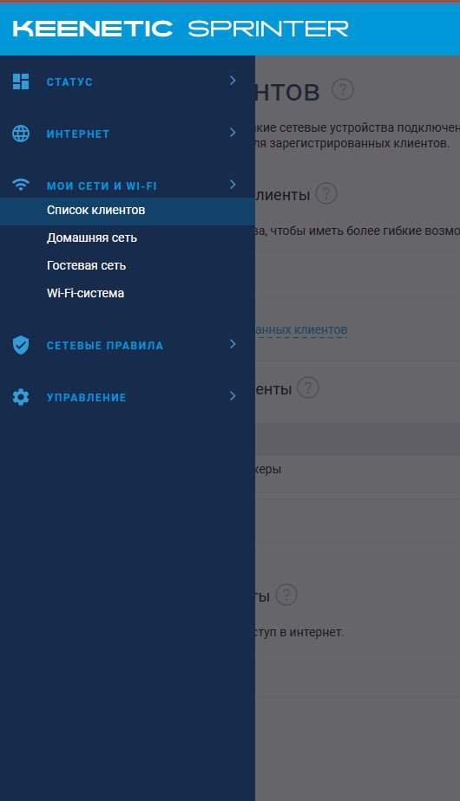

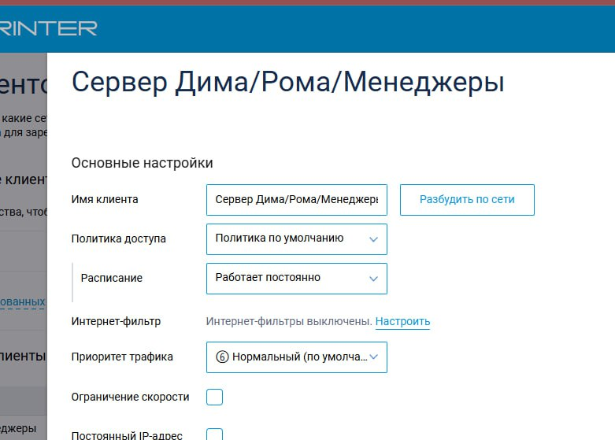

По поводу серверов:
AnyDesk:

Сервер 1  607934190 | Сервер 2  1563797912 | Сервер 3  1055716206 | Сервер 4  334492179 | Cервер 5  900944174

Пароль для каждого - Victory1907!

"завершение работы" лучше не нажимать, третий сервер так и не начинает работу при Wake On Lan, лучше уводить все сервера в спящий режим, оттуда они пробуждаются нормально все

Для того, чтобы разбудить их, нужно:
1. Зайти на aknaucer.netcraze.link
Логин admin
Пароль Victory1907!
2. Перейти в "Мои сети и Wi-Fi" -> "Список клиентов" (рис. 1)
3. Нажать на нужный сервер в списке (рис. 2) и нажать "Разбудить по сети"
